Программа
праздника-конкурса, посвящённый 8 марта , в МКОУ «Митлиурибская основная общеобразовательная школа»
2017-2018 уч. год.

№ | Наименование конкурса | Количество баллов
1 | Приветствие команд | 4 б.
2 | Защита эмблемы | 3 балл.
3 | Горский танец | 10 б.
4 | Ходьба вслепую по дороже змейкой | 3 б.
5 | Блицтурнир ( 10вопросов каждой команде) | - Балл за правильный ответ
6 | Рисуем на скорость | 5 б
7 | Выразительное чтение стихотворения | 5 б
8 | Соревнование между родителями | 5 б.
9 | Сценка | 10б

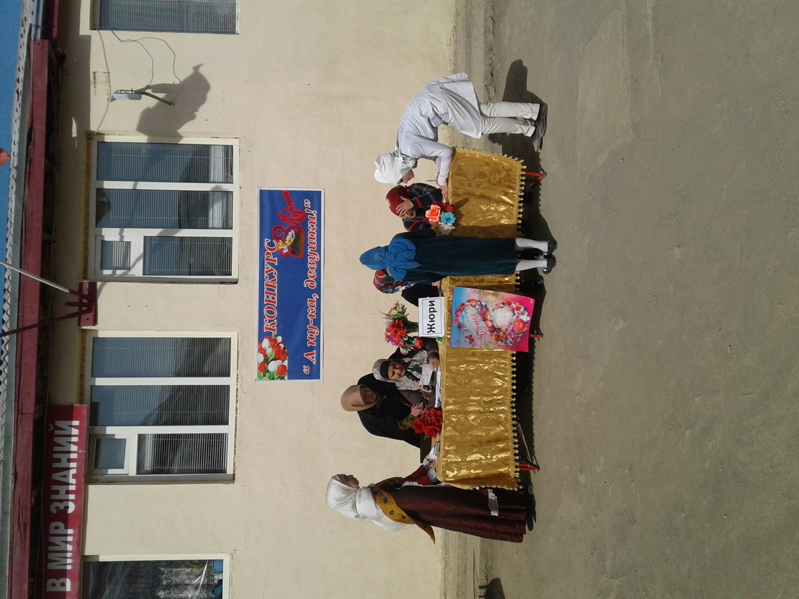

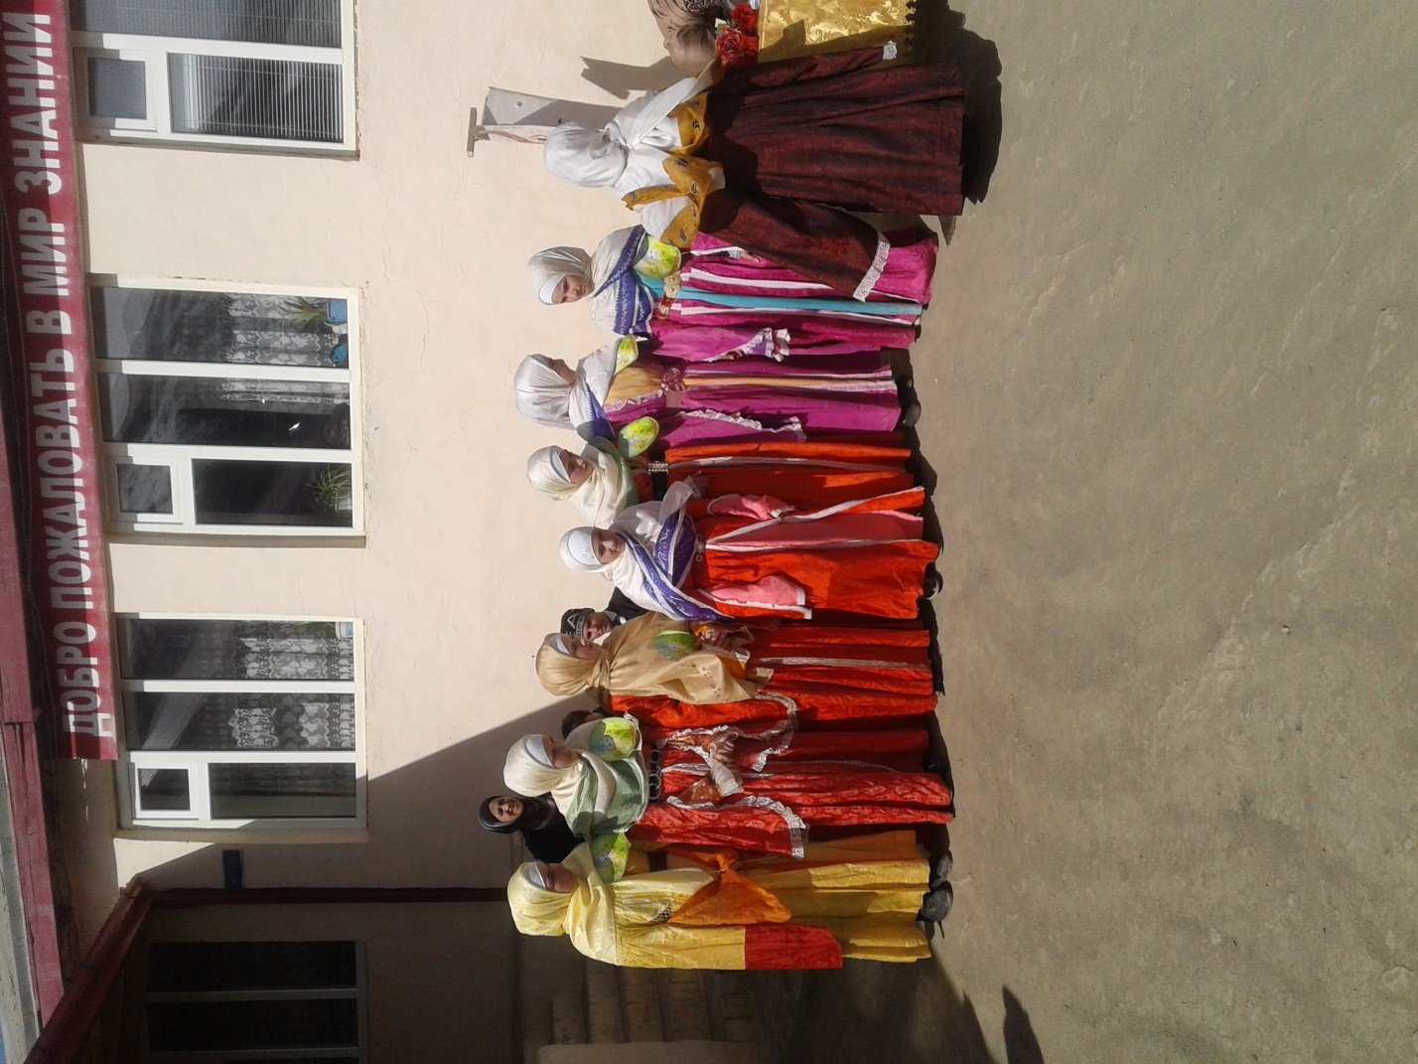

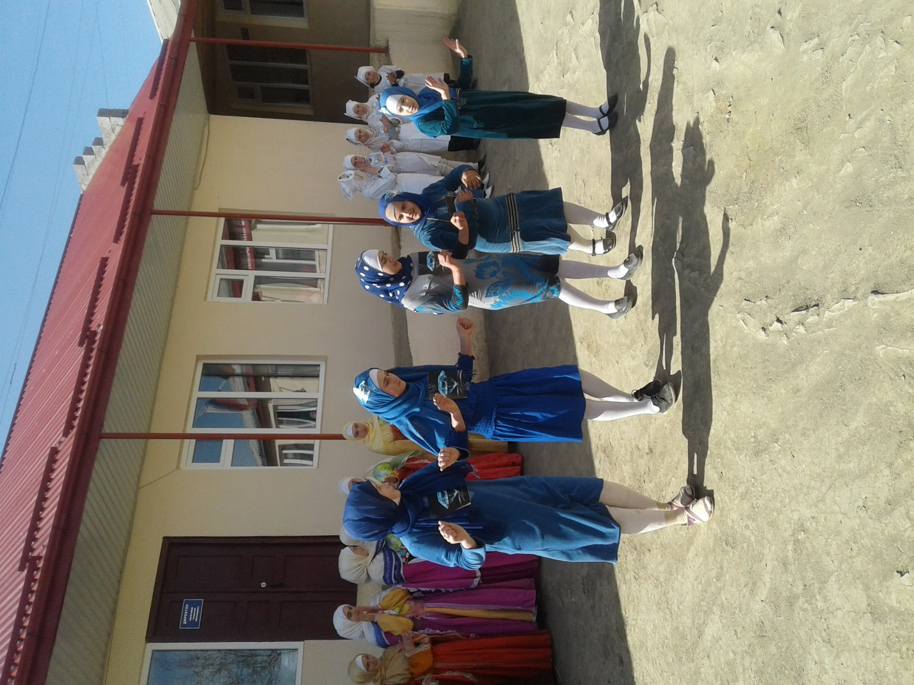

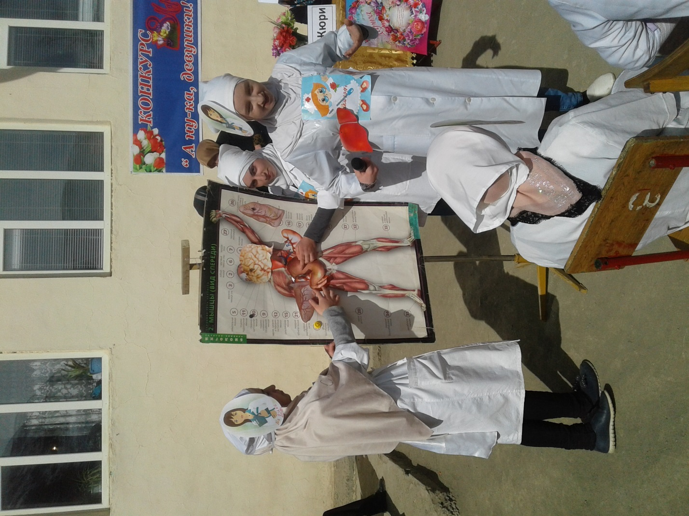

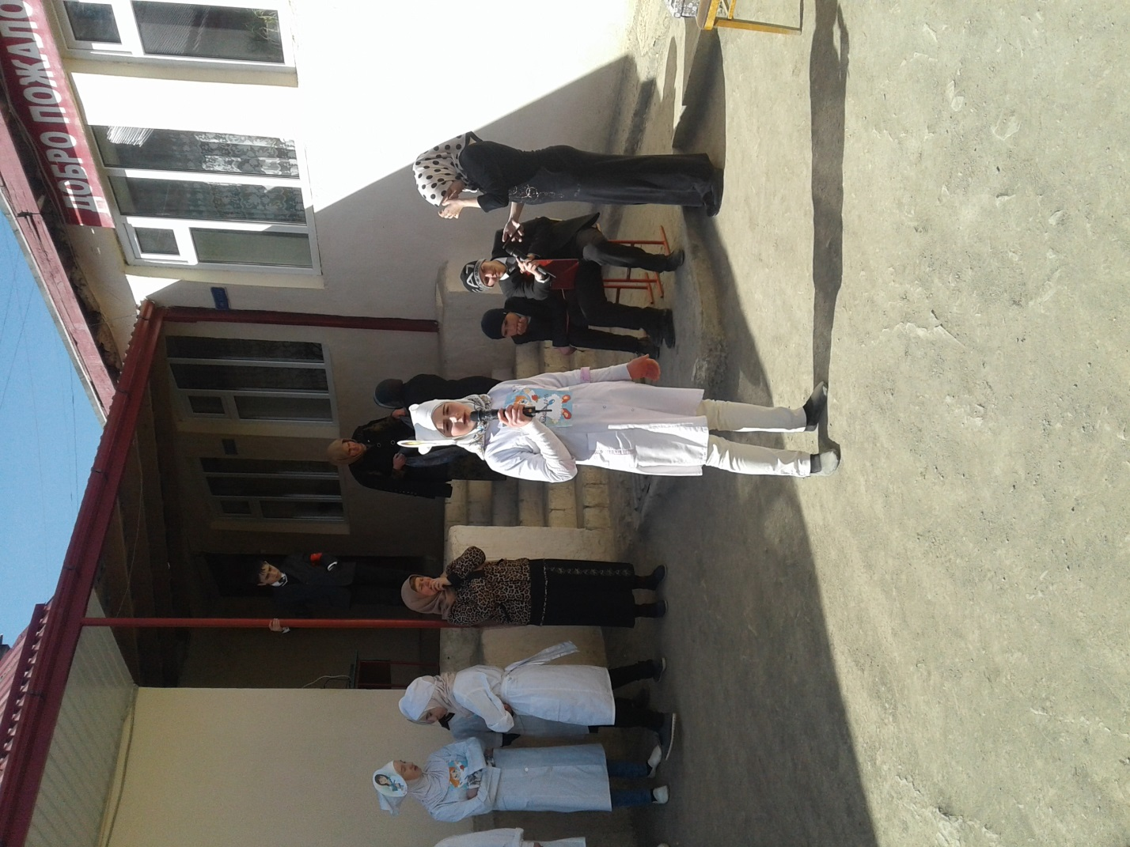

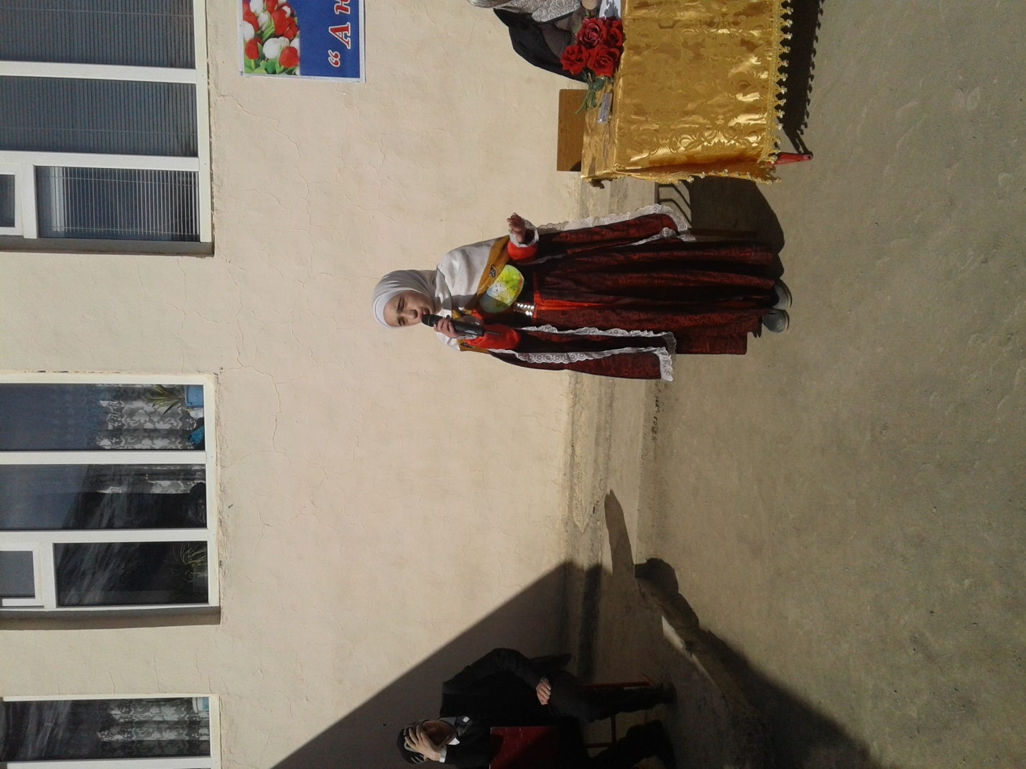

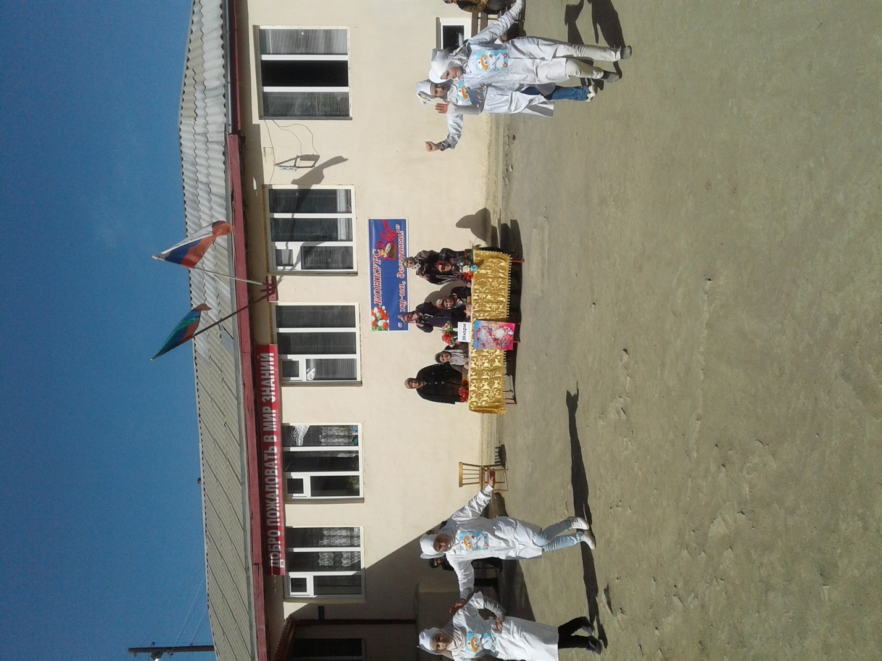

Конкурс « А ну-ка девочки»

